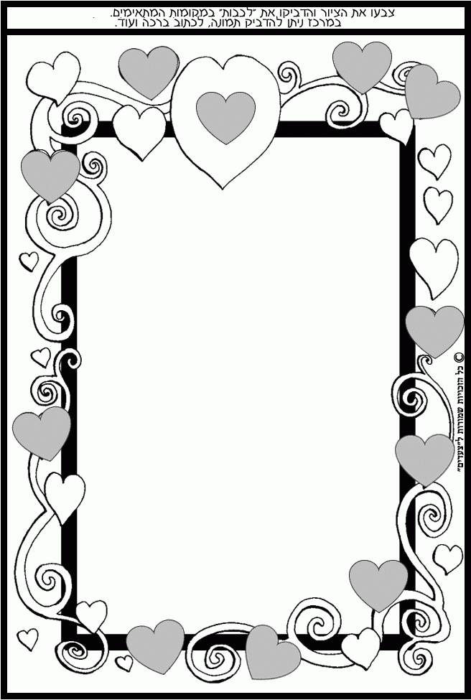

**מחברת שירי שבת**

**גן אורן - תשפ"ג**